BAB IV
OBJEK PENELITIAN

- Gambaran Umum Wilayah Studi
- Letak Geografis Kabupaten Tanjung Jabung Barat
Kabupaten Tanjung Jabung Barat merupakan salah satu kabupaten yang terletak di Provinsi Jambi. Ibukota Kabupaten Tanjung Jabung Barat terletak di Kuala Tungkal. Luas wilayahnya 5.009,82 km² dan terletak antara 0° 53’- 01° 41’ Lintang Selatan (LS) dan 103° 23’ - 104° 21’ Bujur Timur (BT).

Tabel 4.1 Luas Daerah Kecamatan di Kabupaten Tanjung Jabung Barat
No | Kecamatan | Ibukota Kecamatan | Luas (km²)
1 | Tungkal Ulu | Pelabuhan Dagang | 345,69
2 | Merlung | Merlung | 311,65
3 | Batang Asam | Dusun Kebun | 1042,37
4 | Tebing Tinggi | Tebing Tinggi | 342,89
5 | Renah Mendaluh | Lubuk Kambing | 473,72
6 | Muara Papalik | Rantau Badak | 336,38
7 | Pengabuan | Teluk Nilau | 440,13
8 | Senyerang | Senyerang | 426,63
9 | Tungkal Ilir | Kuala Tungkal | 100,31
10 | Bram Itam | Bram Itam Kiri | 312,66
11 | Seberang Kota | Tungkal V | 121,29
12 | Betara | Mekar Jaya | 570,21
13 | Kuala Betara | Betara Kiri | 185,89
Tanjung Jabung Barat |  |  | 5009,82
Sumber: Kabupaten Tanjung Jabung Barat Dalam Angka, 2021

Sumber: Kabupaten Tanjung Jabung Barat Dalam Angka, 2021

Gambar 4.1 Diagram Luas Wilayah Administrasi Kecamatan
di Kabupaten Tanjung Jabung Barat

Kabupaten Tanjung Jabung Barat memiliki 13 kecamatan. Kecamatan Batang Asam merupakan kecamatan terluas di Kabupaten Tanjung Jabung Barat, yaitu 20,81% dari total wilayah Kabupaten Tanjung Jabung Barat.

- Batas Administrasi

Tabel 4.2 Batas Wilayah Administrasi Kabupaten Tanjung Jabung Barat
Arah Mata Angin | Perbatasan
Utara | Provinsi Riau
Selatan | Kabupaten Batanghari
Barat | Kabupaten Batanghari dan Kabupaten Tebo
Timur | Selat Berhala dan Kabupaten Tanjung Jabung Timur
Sumber: Kabupaten Tanjung Jabung Barat Dalam Angka, 2021

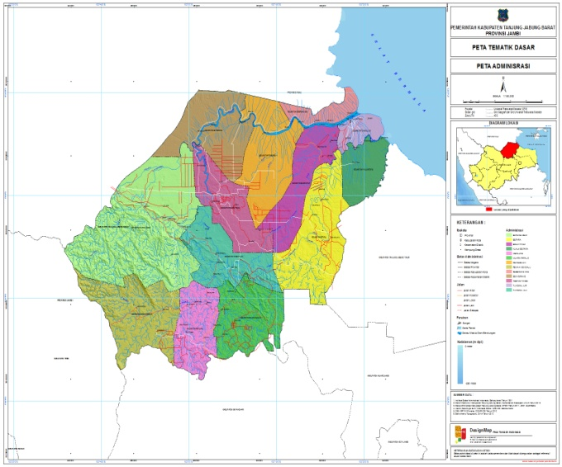
Sumber: Kabupaten Tanjung Jabung Barat Dalam Angka, 2021

Gambar 4.2 Peta Administrasi Kabupaten Tanjung Jabung Barat

- Kependudukan
Jumlah penduduk Kabupaten Tanjung Jabung Barat yaitu sebesar 317.498 jiwa pada tahun 2020. Angka kepadatan penduduk di Kabupaten Tanjung Jabung Barat terjadi pertumbuhan rata-rata per tahun sebesar 1,37% maka kepadatan penduduk sebesar 63 per km². Jumlah penduduk tertinggi berada di Kecamatan Tungkal Ilir sebanyak 727.95 ribu jiwa dan yang terendah berada di Kecamatan Seberang Kota dengan jumlah penduduk 88.24 ribu jiwa.

Tabel 4.3 Penduduk dan Laju Pertumbuhan Penduduk Menurut Kecamatan di Kabupaten Tanjung Jabung Barat
No | Kecamatan | Penduduk (jiwa) | Laju Pertumbuhan Penduduk per Tahun
1 | Tungkal Ulu | 14.520 | 1,44
2 | Merlung | 16.196 | 0,57
3 | Batang Asam | 32.423 | 3,18
4 | Tebing Tinggi | 36.228 | 0,60
Tabel 4.3 Lanjutan
No | Kecamatan | Penduduk (jiwa) | Laju Pertumbuhan Penduduk per Tahun
5 | Renah Mendaluh | 15.166 | 2,55
6 | Muara Papalik | 10.831 | 0,50
7 | Pengabuan | 25.514 | 0,87
8 | Senyerang | 24.249 | 0,85
9 | Tungkal Ilir | 72.795 | 0,93
10 | Bram Itam | 18.345 | 2,22
11 | Seberang Kota | 8.824 | 0,73
12 | Betara | 29.180 | 2,03
13 | Kuala Betara | 13.227 | 2,46
Tanjung Jabung Barat |  | 317.498 | 1,37
Sumber: Kabupaten Tanjung Jabung Barat Dalam Angka, 2021

Tabel 4.4 Persentase dan Kepadatan Penduduk Menurut
Kecamatan di Kabupaten Tanjung Jabung Barat
No | Kecamatan | Persentase Penduduk | Kepadatan Penduduk per km²
1 | Tungkal Ulu | 4,57 | 42
2 | Merlung | 5,10 | 52
3 | Batang Asam | 10,21 | 31
4 | Tebing Tinggi | 11,41 | 106
5 | Renah Mendaluh | 4,78 | 32
6 | Muara Papalik | 3,41 | 32
7 | Pengabuan | 8,04 | 58
8 | Senyerang | 7,64 | 57
9 | Tungkal Ilir | 22,93 | 726
10 | Bram Itam | 5,78 | 59
11 | Seberang Kota | 2,78 | 73

Tabel 4.4 Lanjutan
No | Kecamatan | Persentase Penduduk | Kepadatan Penduduk per km²
12 | Betara | 9,19 | 51
13 | Kuala Betara | 4,17 | 71
Tanjung Jabung Barat |  | 100 | 63
Sumber: Kabupaten Tanjung Jabung Barat Dalam Angka, 2021
Jumlah penduduk terbanyak terdapat di Kecamatan Tungkal Ilir dengan jumlah penduduk mencapai 72.795 jiwa dengan persentase penduduk 22,93% dan kepadatan penduduk 726 jiwa per km².

- Komoditi Daerah
- Pertanian
Pertanian adalah kegiatan pemanfaatan sumber daya hayati yang dilakukan manusia untuk menghasilkan bahan pangan, bahan baku industri atau sumber energi, serta untuk mengelola lingkungan hidupnya. Hasil pertanian yang terdapat di Kabupaten Tanjung Jabung Barat yaitu sayuran dan buah-buahan. Komoditas pertanian sayuran dan buah-buahan yang paling banyak di Kabupaten Tanjung Jabung Barat adalah cabai yang mencapai 6.401 ton dan buah semangka yang mencapai 1.379 ton. Terdapat sekitar dua belas jenis sayuran dan buah-buahan diantaranya yakni cabai, cabai besar, cabai rawit, bayam, buncis, kacang panjang, kangkung, ketimun, terong, tomat, melon dan semangka.

- Perkebunan
Perkebunan di Kabupaten Tanjung Jabung Barat pada umumnya adalah perkebunan rakyat. Produksi perkebunan rakyat yang terbesar adalah kelapa sawit dan kelapa dalam. Produksi kelapa sawit dan kelapa dalam di Kabupaten Tanjung Jabung Barat tahun 2020 adalah sebesar 160.939 ton dan 55.095 ton. Bentuk produksi perkebunan di Kabupaten Tanjung Jabung Barat adalah: karet kering (karet), daun kering (teh dan tembakau), biji kering (kopi dan coklat), kulit kering (kayu manis dan kina), serat kering (ramil), bunga kering (cengkeh), refined sugar (tebu dari perkebunan besar), gula mangkok (tebu dari perkebunan rakyat), ekivalen kopra (kopra), biji dan bunga (pala) serta minyak daun (sereh).

- Peternakan
Populasi ternak di Kabupaten Tanjung Jabung Barat pada tahun 2020 adalah sebagai berikut: sapi sebanyak 8.908 ekor, kerbau sebanyak 728 ekor, kambing sebanyak 47.271 ekor, domba sebanyak 812 ekor dan babi sebanyak 106 ekor. Populasi ternak di Kabupaten Tanjung Jabung Barat mayoritas adalah jenis unggas dengan jumlah unggas terbanyak berada di Kecamatan Senyerang, yakni mencapai 243.851 ekor pada tahun 2020. Sedangkan dari populasi ternak kecil, yaitu kambing masih mendominasi dengan jumlah ternak sebanyak 50.030 ekor dan untuk ternak besar, yaitu sapi masih mendominasi dengan jumlah 8.908 ekor di tahun 2020.

- Perikanan
Produksi perikanan laut pada tahun 2018 tercatat mencapai 134.046,87 ton dengan lebih dari 99% merupakan produksi perikanan laut yang dimana 134.031,47 ton produksi perikanan laut dan 15,40 ton produksi perikanan darat.

- Industri
Sektor industri merupakan sektor utama dalam perekonomian Indonesia. Industri manufaktur dikelompokkan ke dalam 4 golongan berdasarkan banyaknya pekerja, yaitu industri besar (100 orang pekerja atau lebih), industri sedang/menengah (2-99 orang pekerja), industri kecil (5-19 orang pekerja) dan industri mikro (1-4 orang pekerja).

- Perdagangan
Sektor perdagangan merupakan sektor yang sangat penting didalam perputaran roda perekonomian di suatu wilayah. Sektor ini sangat dipengaruhi oleh tingkat suplai dan permintaan (demand). Perkembangan sektor perdagangan dapat tercermin dari salah satu indikator, yaitu banyaknya Surat Izin Usaha Perdagangan (SIUP) yang diterbitkan. Jumlah perdagangan di Kabupaten Tanjung Jabung Barat terdapat 8 SPBU/SPBN/APMS, 27 Gudang/Warehouse, 72 Pasar Kota/Urban Market, dan 205 Agen Penyalur/Distributor.

- Energi
Listrik merupakan salah satu infrastruktur penting yang dibutuhkan dalam mendorong pembangunan ekonomi. Berdasarkan data yang diperoleh dari Kantor Cabang PLN Kuala Tungkal, jumlah pelanggan listrik meningkat dari tahun ke tahun. Hal ini terjadi karena listrik telah menjadi bagian yang tidak terpisahkan dari kehidupan sehari-hari. Selain listrik, tersedianya air bersih yang layak pakai merupakan salah satu hak yang seharusnya diterima oleh masyarakat. Di Kabupaten Tanjung Barat jumlah pelanggan air PDAM adalah sebanyak 10.070 pelanggan, dengan jumlah pelanggan terbanyak berada di Kecamatan Tungkal Ilir yaitu sebanyak 5.452 pelanggan. Air yang disalurkan oleh PDAM di tahun 2020 adalah sebesar 2.951.016m³. Air paling banyak didistribusikan ke Tungkal Ilir sebesar 2.063.713m³.

- Kondisi Umum Sistem Transportasi
- Angkutan Jalan
Angkutan jalan di Kabupaten Tanjung Jabung Barat tidak jauh berbeda dengan angkutan jalan yang berada di provinsi lainnya di Indonesia. Seperti halnya Bus yang menjadi angkutan antar kabupaten/kota. Jalan merupakan prasarana untuk memperlancar kegiatan perekonomian, mendukung usaha pembangunan. Peningkatan pembangunan jalan dapat memudahkan mobilitas penduduk dan memperlancar perdagangan antar daerah. Panjang jalan di Kabupaten Tanjung Jabung Barat pada tahun 2020 yaitu 1576,89 km. Dari angka tersebut, jalan yang menjadi kewenangan pemerintah daerah 1265,20. Jauhnya wilayah satu dengan wilayah lainnya maka pembangunan jalan raya menjadi pilihan yang tepat untuk memperlancar semua aktivitas di wilayah ini.
- Angkutan Laut dan Penyeberangan
Angkutan Laut merupakan sarana perhubungan yang sangat penting dan strategis. Untuk itu pembangunan pelayanan nasional terus ditingkatkan dan diperluas, termasuk penyempurnaan manajemen dan dukungan fasilitas pelabuhan. Pelabuhan adalah pintu gerbang keluar masuknya kapal, baik yang mengangkut penumpang maupun barang ke suatu wilayah tujuan.
Secara umum Kabupaten Tanjung Jabung Barat merupakan titik simpul wilayah pelayanan transportasi laut yaitu: Pelabuhan Penyeberangan Kuala Tungkal, merupakan titik simpul Pulau Dabo Singkep dan Pulau Telaga Punggur. Sedangkan untuk pelabuhan penyeberangan yang mendukung jaringan LLASDP di Kabupaten Tanjung jabung Barat meliputi:
- Dermaga LLASDP;
- Dermaga Ampera;
- Dermaga Kwatik;
- Dermaga Tangga Raja Ulu.

- Sarana Transportasi Sungai, Danau dan Penyeberangan
Sarana adalah segala sesuatu yang dapat dipakai sebagai alat dalam mencapai maksud dan tujuan, terutama dalam kegiatan pelayanan terhadap pengguna jasa. Kondisi sarana sangat penting untuk diperhatikan khususnya kapal yang beroperasi. Kapal tersebut melakukan kegiatan bongkar muat barang ataupun naik turun penumpang sehingga kondisinya harus tetap dipelihara. Sarana transportasi yang terdapat pada angkutan penyeberangan di Pelabuhan Penyeberangan Kuala Tungkal yaitu 2 kapal tipe Ro-Ro, dengan 1 kapal yang dikelola oleh PT. Jembatan Nusantara Cabang Batam dan 1 kapal yang dikelola oleh PT. ASDP Indonesia Ferry (Persero) Cabang Batam. Data karakteristik kapal dapat dilihat di tabel 4.5 dan 4.6.

Tabel 4.5 Ship Particular KMP. Satria Pratama
Karakteristik KMP. Satria Pratama
No | Uraian | Keterangan
1 | Nama Kapal | KMP. SATRIA PRATAMA
2 | Call Sign/Panggilan | YFLU
3 | Pemilik Kapal | PT. Jembatan Nusantara
4 | Bendera Kebangsaan | Indonesia
5 | Tempat Pembuatan | Jakarta
6 | Galangan Pembuatan Kapal | Katsura Dockyard
7 | Tahun Pembuatan | 1992
8 | Kontruksi Kapal | Baja
9 | Penggunaan | Ferry
10 | Type Kapal | Ro-Ro
11 | Klasifikasi | B K I
12 | Surat Ukur Internasional | Tetap
13 | Tanda Selar | GT. 1026 No. 379 GA
14 | Tempat Pendaftaran | Semarang
15 | Ukuran Utama
 | Panjang Seluruhnya  Panjang Garis Akhir  Lebar  Depth  Draft  Isi Kotor | 49,85 Meter  46,53 Meter  13,20 Meter  3,8 Meter  2,51 Meter  1026/308

Tabel 4.5 Lanjutan
Karakteristik KMP. Satria Pratama
No | Uraian | Keterangan
16 | Mesin Utama
 | Merk  Type  Tenaga Kuda/PK  Jumlah Mesin  RPM  Kecepatan Rata-rata | Niigata  6 L 25 BX  2X1200 HP  2 (Dua) Unit  590  10 Knot
17 | Mesin Bantu I
 | Merk  Type  Jumlah Mesin  Tenaga Kuda/PK | Mitsubishi  6D 20-OA  1 Unit  163 HP
18 | Mesin Bantu II
 | Merk  Type  Jumlah Mesin  Tenaga Kuda/PK | Mitsubishi  6D40-TI  1 Unit  350
19 | Kapasitas Tangki
 | Tangki Bahan Bakar  Tangki Air Tawar  Tangki ballast | 30 KL  20 KL  80 KL
20 | Kapasitas Maut
 | Pasengger First Class (Chair)  Pasengger Second Class (Chair)  Pasengger Deck  Pasengger Total  Jumlah Kendaraan Besar  Jumlah Kendaraan Kecil | 100 Orang  300 Orang  200 Orang  600 Orang  18 Unit  30 Unit
Sumber: BPTD Wilayah V Provinsi Jambi, 2021

Tabel 4.6 Ship Particular KMP. Senangin
Karakteristik KMP. Satria Pratama
No | Uraian | Keterangan
1 | Nama Kapal | KMP. SENANGIN
2 | Call Sign/Panggilan | PMXJ
3 | Type Kapal/GRT | Ferry Ro-Ro/560 GT
4 | Type Kapal/NRT | 168. T
5 | Pemilik | Direktur Jenderal Perhubungan Darat
6 | Operator | PT. Indonesia Ferry (Persero)
7 | Galangan Pembuatan | PT. Bayu Bahari Sentosa
8 | Tahun Pembuatan | 2006
9 | Klasifikasi Kapal | BKI
10 | Ukuran Utama
 | Panjang Seluruh Kapal (LOA)  Panjang (LBP)  Lebar Kapal (B)  Tinggi Kapal (H)  Car Deck Haluan | 45,50 Meter  40,15 Meter  12,00 Meter  3,20 Meter  3,4 Meter
11 | Permesinan
 | Mesin Utama/Daya | Yanmar 6A YM-ETE/2X 829 HP
 | Mesin Bantu/Daya | Perkins 6TG2AM/2X 124 HP
12 | Kapasitas Muat
 | Awak Kapal | 18 Orang
 | Jumlah Penumpang | Kelas VIP : 40 Orang  Kelas Ekonomi I : 98Orang  Kelas Ekonomi II : 31 Orang  Kelas Tatami : 25 Orang  Total Kapasitas : 194 Orang
 | Kendaraan | 12 Truk  7 Sedan
 | Kelas BKI | A 1001+P
13 | Kapasitas Tangki
 | Tangki Bahan Bakar | Tangki Induk : 90 Ton
Tabel 4.6 Lanjutan
Karakteristik KMP. Satria Pratama
No | Uraian | Keterangan
 | Tangki Air Tawar | 120 Ton
 | Tangki Ballas Depan | Haluan : 40 Ton  Tengah : N/A Ton  Buritan : 40 Ton
14 | Pintu Rampa
 | Pintu Rampa Haluan | Panjang : 6 Meter  Lebar : 6 Meter
 | Pintu Rampa Buritan | Panjang : 6 Meter  Lebar : 6 Meter
Sumber: BPTD Wilayah V Provinsi Jambi, 2021

Kapal-kapal yang beroperasi di Pelabuhan Penyeberangan Kuala Tungkal Kabupaten Tanjung Jabung Barat:
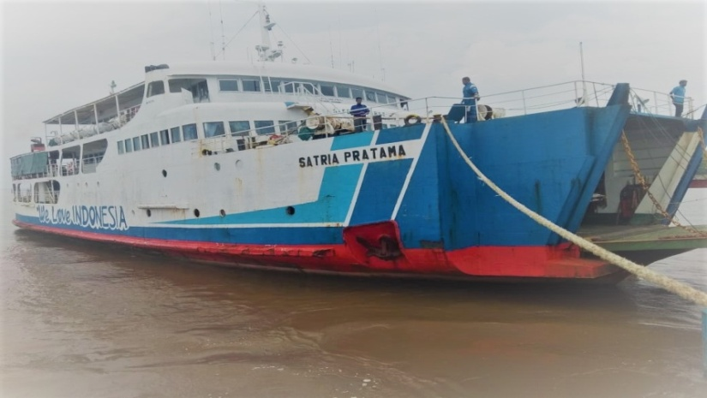
Sumber: Dokumentasi Tim PKL Jambi, 2021

Gambar 4.3 KMP. Satria Pratama
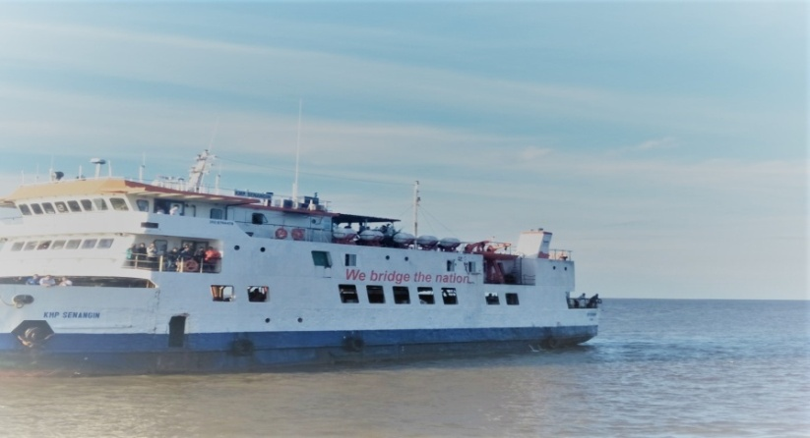
Sumber: Dokumentasi Tim PKL Jambi, 2021

Gambar 4.4 KMP. Senangin

- Prasarana Transportasi Sungai, Danau dan Penyeberangan
Prasarana merupakan faktor penunjang dalam kegiatan pelayanan pada pelaksanaan kegiatan angkutan penyeberangan, khususnya pada wilayah kerja Pelabuhan Penyeberangan Kuala Tungkal yang ada di Kabupaten Tanjung Jabung Barat.
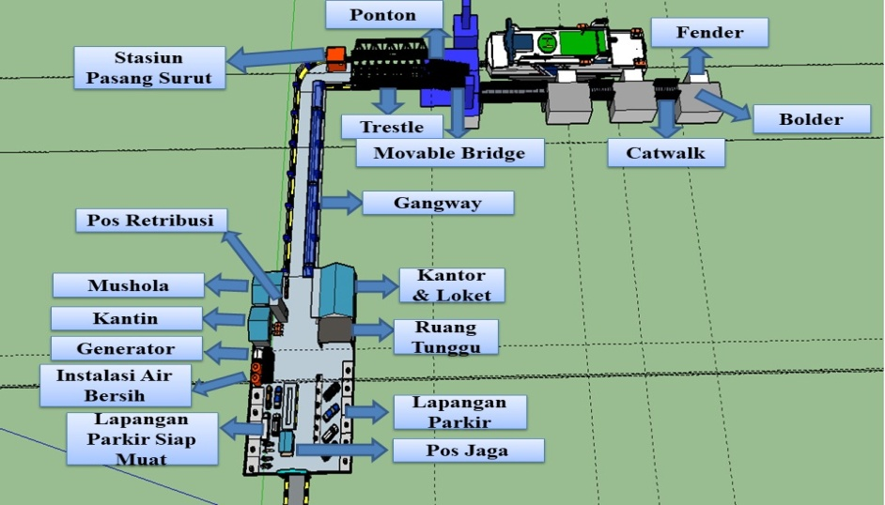
Sumber: Tim PKL Jambi, 2021

Gambar 4.5 Layout Pelabuhan Penyeberangan Kuala Tungkal

- Alur
Alur pelayaran merupakan suatu prasarana penunjang bagi terselenggaranya angkutan perairan daratan khususnya pada penyelenggaraan angkutan penyeberangan yang ada di Pelabuhan Penyeberangan lintasan Kuala Tungkal – Telaga Punggur dan lintasan Kuala Tungkal – Dabo Singkep. Alur Pelayaran berfungsi sebagai area lintasan kapal yang akan masuk dan keluar dari kolam pelabuhan. Berikut ini adalah peta alur pelayaran angkutan penyeberangan di lintasan Kuala Tungkal – Telaga Punggur Batam dan lintasan Kuala Tungkal – Dabo Singkep ditunjukkan pada gambar 4.6 :
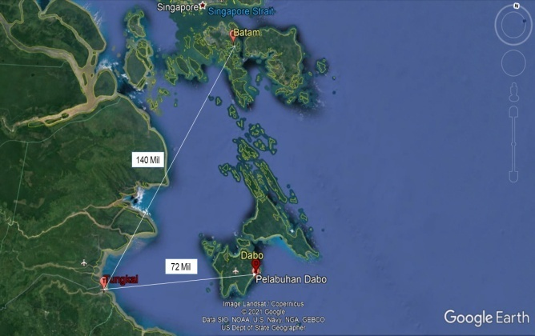
Sumber:Google Earth, 2021
Gambar 4.6 Peta Alur Penyeberangan lintasan Kuala Tungkal – Telaga Punggur dan lintasan Kuala Tungkal – Dabo Singkep

Jarak tempuh lintasan Kuala Tungkal – Telaga Punggur ditempuh dalam waktu 14 jam dan lintasan Kuala Tungkal – Dabo Singkep ditempuh dalam waktu 9 jam. Pada Pelabuhan Penyeberangan Kuala Tungkal tersedia beberapa fasilitas untuk jalannya kegiatan yang rutin dilakukan seperti pelayanan terhadap penumpang dan kendaraan. Fasilitas di pelabuhan dibagi menjadi dua yaitu fasilitas perairan dan fasilitas daratan.

- Fasilitas Daratan
Fasilitas darat yang ada di Pelabuhan Penyeberangan Kuala Tungkal masih terdapat fasilitas yang belum sesuai dengan standar pelayanan minimal seperti tidak adanya petunjuk jalur evakuasi, titik kumpul evakuasi dan nomor telepon darurat, tidak adanya denah/layout pelabuhan, fasilitas ruang ibu menyusui yang tidak sesuai dan fasilitas lajur penumpang (gangway) pejalan kaki dan kendaraan yang belum terpisah.
Karakteristik fasilitas daratan di Pelabuhan Penyeberangan Kuala Tungkal:
- Ruang Tunggu
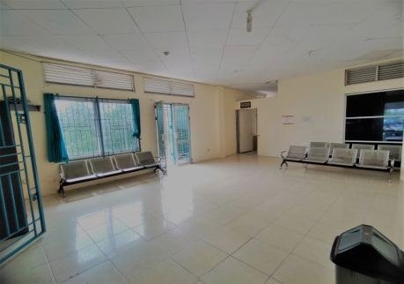

Sumber: Dokumentasi Tim PKL Jambi, 2021

Gambar 4.7 Ruang Tunggu

Ruang tunggu merupakan tempat penumpang menunggu atau beristirahat sementara dalam menunggu kedatangan kapal untuk menyeberang setelah membeli tiket di loket-loket yang tersedia. Pelabuhan Penyeberangan Kuala Tungkal mempunyai ruang tunggu di dalam dan ruang tunggu terbuka dengan luas 35,15 m² dan 119,789 m².

- Jalan Penumpang Keluar/Masuk Kapal (Gangway)
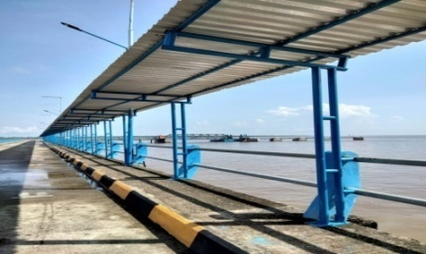
Sumber: Dokumentasi Tim PKL Jambi, 2021

Gambar 4.8 Gangway

Gangway merupakan jalan penghubung yang digunakan untuk membantu seseorang keluar/masuk dari kapal. Gangway di Pelabuhan Penyeberangan Kuala Tungkal mempunyai luas 206,48 m².

- Kantor/Ruang Administrasi
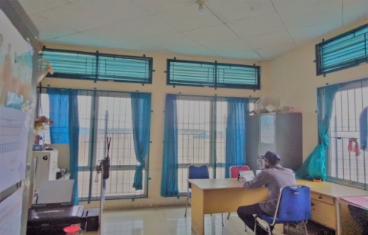
Sumber: Dokumentasi Tim PKL Jambi, 2021

Gambar 4.9 Kantor/Ruang Administrasi
Kantor/Ruang Administrasi digunakan sebagai tempat untuk mendukung kelancaran kegiatan kepelabuhanan baik dari sektor pemerintahan maupun dari sektor industri, dll. Kantor/Ruang Administrasi di Pelabuhan Penyeberangan Kuala Tungkal mempunyai luas 31,4 m².

- Pos Penjagaan

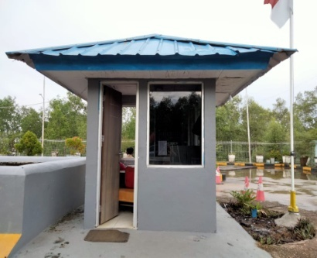
Sumber: Dokumentasi Tim PKL Jambi, 2021

Gambar 4.10 Pos Penjagaan

Pos Penjagaan di Pelabuhan Penyeberangan Kuala Tungkal mempunyai luas 4,34 m².

- Kantin
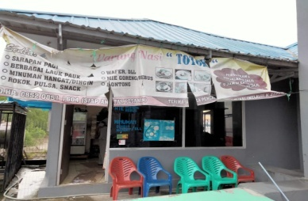
Sumber: Dokumentasi Tim PKL Jambi, 2021

Gambar 4.11 Kantin

Kantin di Pelabuhan Penyeberangan Kuala Tungkal mempunyai luas 21,35 m².

- Stasiun Pasang Surut
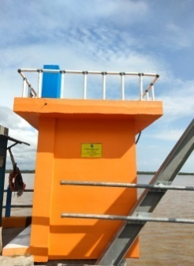
Sumber: Dokumentasi Tim PKL Jambi, 2021

Gambar 4.12 Pos Stasiun Pasang Surut

Stasiun Pasang Surut di Pelabuhan Penyeberangan Kuala Tungkal mempunyai luas 4,94 m.
- Musala
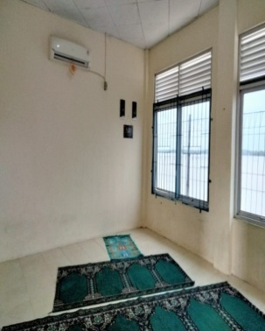
Sumber: Dokumentasi Tim PKL Jambi, 2021

Gambar 4.13 Musala

Musala di Pelabuhan Penyeberangan Kuala Tungkal mempunyai luas 19,33 m².

- Pos Retribusi
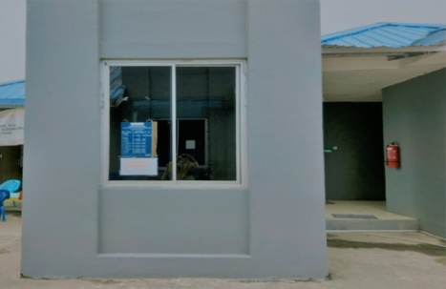
Sumber: Dokumentasi Tim PKL Jambi, 2021

Gambar 4.14 Pos Retribusi

Pos Retribusi di Pelabuhan Penyeberangan Kuala Tungkal mempunyai luas 6,70 m².

- Toilet
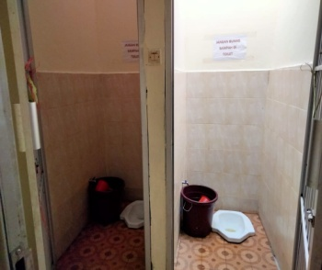 | 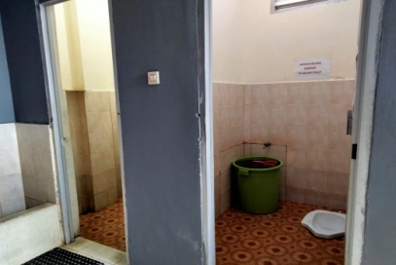 | 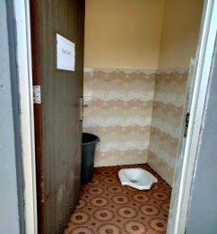
Sumber: Dokumentasi Tim PKL Jambi, 2021

Gambar 4.15 Toilet

Toilet di Pelabuhan Penyeberangan Kuala Tungkal memiliki 3 Toilet, yaitu :
- Toilet 1 (di samping kantor) mempunyai luas 5,46 m².
- Toilet 2 (di depan musholla) mempunyai luas 5,54 m².
- Toilet 3 (di samping kantin) mempunyai luas 2,90 m².

- Lapangan Parkir Siap Muat
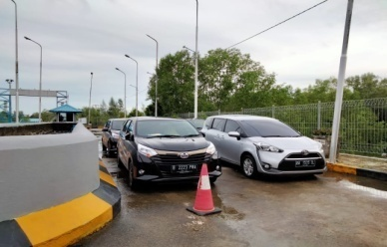

Sumber: Dokumentasi Tim PKL Jambi, 2021

Gambar 4.16 Lapangan Parkir Siap Muat

Lapangan Parkir Siap Muat merupakan suatu tempat yang digunakan oleh kendaraan di pelabuhan untuk menunggu masuk ke dalam kapal atau biasa disebut parkir siap muat. Lapangan Parkir Siap Muat di Pelabuhan Penyeberangan Kuala Tungkal mempunyai luas 185,45 m².

- Rumah Genset
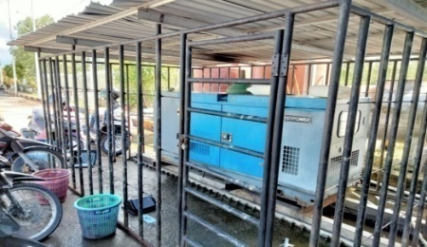
Sumber: Dokumentasi Tim PKL Jambi, 2021

Gambar 4.17 Rumah Genset

Rumah Genset di Pelabuhan Penyeberangan Kuala Tungkal mempunyai luas 8,56 m².

- Ruang X-Ray
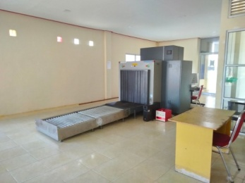
Sumber: Dokumentasi Tim PKL Jambi, 2021

Gambar 4.18 Ruang X-Ray

Ruang X-Ray di Pelabuhan Penyeberangan Kuala Tungkal mempunyai luas 70,21 m².

- Gedung Loket
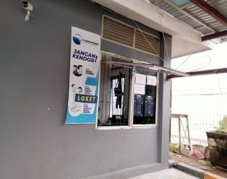
Sumber: Dokumentasi Tim PKL Jambi, 2021

Gambar 4.19 Loket

Loket merupakan tempat penumpang membeli tiket. Setiap penumpang yang akan naik ke kapal terlebih dahulu harus membeli tiket di loket penumpang. Gedung Loket di Pelabuhan Penyeberangan Kuala Tungkal mempunyai luas 9,72 m².

- Fasilitas Perairan
Fasilitas perairan yang ada di Pelabuhan Penyeberangan Kuala Tungkal masih banyak terdapat kekurangan.
Berikut karakteristik fasilitas perairan di Pelabuhan Penyeberangan Kuala Tungkal.
- Trestle
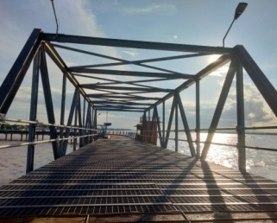
Sumber: Dokumentasi Tim PKL Jambi, 2021

Gambar 4.20 Trestle

Trestle adalah jalan/akses dari dermaga menuju darat, digunakan di pelabuhan yang perairannya dangkal di garis pantai, untuk mencapai kedalaman perairan tertentu.

- Ponton
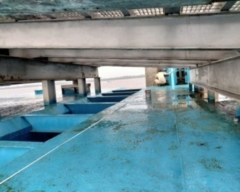
Sumber: Dokumentasi Tim PKL Jambi, 2021

Gambar 4.21 Ponton

Ponton digunakan untuk mengantisipasi air pasang surut laut, sehingga posisi kapal dengan dermaga selalu sama, kemudian antara ponton dengan dermaga dihubungkan dengan suatu landasan/jembatan yang flexibel ke darat yang bisa mengakomodasi pasang surut laut.

- Catwalk
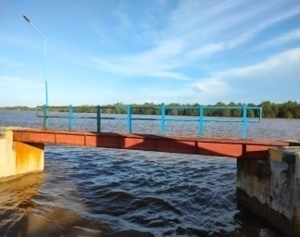
Sumber: Dokumentasi Tim PKL Jambi, 2021

Gambar 4.22 Catwalk
Catwalk yaitu jembatan yang menghubungkan dermaga untuk menuju dolphin/mooring dolphin dari dermaga.

- Movable Bridge (MB)
Sumber: Dokumentasi Tim PKL Jambi, 2021

Gambar 4.23 Movable Bridge

Movable Bridge (MB) berfungsi sebagai pengatur untuk memudahkan keluar masuknya kendaraan dari kapal.

- Fender
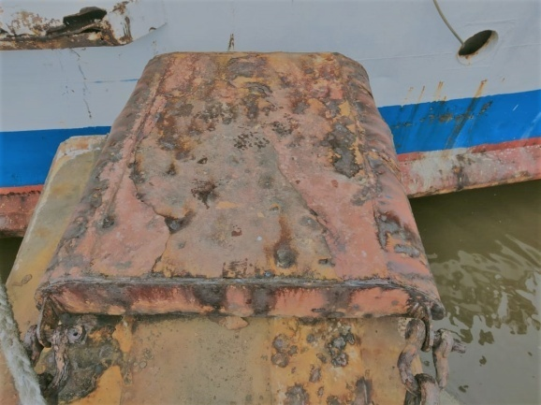
Sumber: Dokumentasi Tim PKL Jambi, 2021

Gambar 4.24 Fender

Fender berfungsi sebagai bantalan yang di tempatkan di depan dermaga, sehingga fender tersebut akan berfungsi menyerap energi benturan antara kapal dan dermaga.

- Bolder
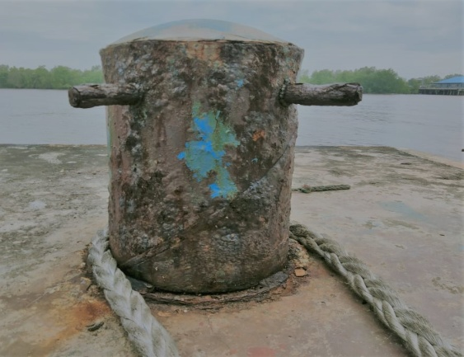
Sumber: Dokumentasi Tim PKL Jambi, 2021

Gambar 4.25 Bolder
Bolder berfungsi sebagai perangkat pelabuhan untuk menambatkan (tambat) kapal di dermaga atau perangkat untuk mengikatkan tali di kapal.

- Instansi Pembina Transportasi
Balai Pengelola Transportasi Darat Wilayah V Provinsi Jambi sebagai regulator dari pemerintah yang melakukan pengawasan terhadap berlangsungnya transportasi darat di Provinsi Jambi. Dinas Perhubungan Kabupaten Tanjung Jabung Barat yang menjadi operator pelabuhan yang berperan dalam mengelola berlangsungnya kegiatan di Pelabuhan Penyeberangan Kuala Tungkal, serta PT ASDP Indonesia Ferry (Persero) Cabang Batam dan PT. Jembatan Nusantara Cabang Batam yang berperan sebagai operator kapal yang menyediakan sarana kapal untuk melayani penyeberangan di Pelabuhan Penyeberangan Kuala Tungkal.

- Visi dan Misi Dinas Perhubungan Kabupaten Tanjung Jabung Barat
Visi dan Misi yang digunakan yaitu :
Visi :
Tersedianya sarana dan prasarana sebagai upaya peningkatan kualitas pelayanan jasa perhubungan informatika dan komunikasi dalam menunjang perekonomian pembangunan yang berkelanjutan.
Misi :
- Meningkatkan akuntabilitas kelembagaan yang di dukung oleh kualitas Sumber Daya Manusia (SDM) yang profesional dan menguasai perkembangan teknologi;
- Meningkatkan dan memelihara kualitas dan kuantitas sarana dan prasarana keselamatan dan perencanaan transportasi;
- Memperluas jaringan pelayanan transportasi, informatika dan komunikasi yang mampu menjangkau seluruh wilayah terutama daerah sentra produksi dan wisata;
- Meningkatkan penyelenggaraan Operasional jasa Transportasi Darat, Laut, Sungai dan Penyeberangan serta Informatika dan Komunikasi yang aman, nyaman, lancar, tertib, handal, selamat dan terjangkau;
- Mendorong menciptakan iklim usaha yang kondusif dalam pengembangan jasa transportasi dengan melibatkan masyarakat.

- Fungsi Dinas Perhubungan Kabupaten Tanjung Jabung Barat
- Merumuskan kebijakan di bidang perhubungan darat dan bidang perhubungan laut, sungai dan penyeberangan;
- Melaksanakan kebijakan di bidang perhubungan darat dan perhubungan sungai danau dan penyeberangan;
- Melaksanakan evaluasi dan pelaporan di bidang perhubungan darat dan perhubungan laut, sungai, danau dan penyeberangan;
- Melaksanakan administrasi dinas di bidang perhubungan darat dan bidang perhubungan laut, sungai, danau dan penyeberangan;
- Pelaksanaan tugas lain yang diberikan atasan, berkoordinasi dengan instansi terkait dalam pelaksanaannya.

- Struktur Organisasi Dinas Perhubungan Kabupaten Tanjung Jabung Barat
Struktur organisasi yang terdapat di Dinas Perhubungan Kabupaten Tanjung Jabung Barat berdasarkan Peraturan Bupati Tanjung Jabung Barat Nomor 63 Tahun 2016 Tentang Susunan Organisasi dan Tata Kerja Dinas Perhubungan Kabupaten Tanjung Jabung Barat dapat dilihat pada gambar 4.26.

Sumber: Dinas Perhubungan Kabupaten Tanjung Jabung Barat, 2021

Gambar 4.26 Struktur Organisasi Dinas Perhubungan Kabupaten Tanjung Jabung Barat
- Tugas Pokok Dinas Perhubungan Kabupaten Tanjung Jabung Barat
Tugas Dinas Perhubungan adalah unsur pelaksana otonomi daerah di bidang Perhubungan yang dipimpin oleh seorang Kepala Dinas yang berada dan bertanggung jawab kepada Walikota melalui Sekretaris Daerah. Selanjutnya tugas pokok dan rincin tugas dari masing masing jabatan sebagaimana tersebut diatas diatur dalam Peraturan Bupati Kabupaten Tanjung Jabung Barat Nomor 63 Tahun 2016 Tentang Susunan Organisasi dan Tata Kerja Dinas Perhubungan, sebagai berikut:
- Kepala Dinas
Dinas Perhubungan, Informatika dan Komunikasi dipimpin oleh Kepala Dinas yang Berada dibawah Sekretaris Daerah dan bertanggung jawab kepada Bupati melalui Sekretaris Daerah.
Fungsi Kepala Dinas:
- Menyusun rencana strategis dan akuntabilitas dilingkungan dinas;
- Merumuskan kebijakan dan petunjuk teknis operasional dilingkungan dinas;
- Menyelenggarakan urusan pemerintah dan pelayanan umum di bidang Perhubungan Darat, Perhubungan Laut, Sungai dan Penyeberangan serta Bidang Informatika dan Komunikasi;
- Melaksanakan pembinaan dan pengawasan unit pelayanan teknis dinas;
- Melaksanakan tugas dinas lain yang diberikan atasan, berkoordinasi dengan instansi terkait dalam pelaksanaannya.

- Sekretaris
Sekretaris mempunyai tugas memberikan pelayanan teknis dan administrasi kepada seluruh unit kerja di lingkungan dinas perhubungan.
Fungsi Sekretaris:
- Koordinasi penyusunan rencana, program, anggaran dan pelaporan;
- Pembinaan dan penyelenggaraan urusan umum dan keuangan meliputi: ketatausahaan, kepegawaian, penatausahaan asset dan perlengkapan, kerja sama, hubungan masyarakat, kearsipan, perbendaharaan, akuntansi, verifikasi dan tindak lanjut LHP;
- Koordinasi dan penyusunan peraturan perundang – undangan;
- Pengelolaan barang milik/kekayaan negara; dan
- Pelaksanaan tugas lain yang diberikan oleh atasan terkait dengan tugas dan fungsinya.

- Kepala Sub Bagian Umum dan Keuangan
Kepala Sub Bagian Umum dan Keuangan mempunyai tugas melaksanakan urusan kepegawaian, ketatausahaan, penatausahaan asset, kerja sama, kehumasan, ketatalaksanaan, dan keuangan.
Fungsi Kepala Sub Bagian Umum dan Keuangan:
- Melakukan penyiapan bahan perumusan kebijakan lingkup umum dan keuangan;
- Melakukan penyiapan bahan petunjuk teknis lingkup administrasi kepegawaian yang meliputi kegiatan penyiapan bahan penyusunan rencana mutase, promosi, kesepakatan, cuti, disiplin, pengembangan pegawai dan kesejahteraan pegawai;
- Melakukan penyiapan bahan petunjuk teknis pengelolaan ketatausahaan yang meliputi penglolaan administrasi surat menyurat, tata naskah dinas, dan penataan kearsipan;
- Melakukan penyiapan bahan petunjuk teknis lingkup administrasi keuangan yang meliputi kegiatan pengelolaan dan pengendalian keuangan, perbendaharaan, akuntansi, verifikasi, dan tindak lanjut Laporan Hasil Pemeriksaan (LHP);
- Melakukan pengelolaan dan penyusunan laporan administrasi kepegawaian, ketatusahaan, peraturan perundang – undangan, tatalaksana dan hubungan masyarakat;
- Melakukan pengelolaan administrasi keuangan meliputi kegiatan urusan gaji pegawai, pengendalian keuangan, pengujian dan penerbitan Surat Perintah Membayar (SPM), perbendaharaan, akuntasi, verifikasi, tindak lanjut LHP serta penyusunan Laporan Keuangan;
- Melakukan pemeliharaan dan pengelolaan asset dan perlengkapan, pengelolaan inventaris barang milik negara dan penyusunan laporan asset;
- Melakukan penyiapan bahan evaluasi dan laporan administrasi keuangan;
- Melakukan penyiapan bahan koordinasi dengan unit kerja/intansi terkait sesuai lingkup tugas; dan
- Melakukan tugas lain yang diberikan oleh atasan terkait dengan tugasnya.

- Kepala Sub Bagian Perencanaan, Evaluasi dan Pelaporan Program
Kepala Sub Bagian Perncanaan, Evaluasi dan Pelaporan Program mempunyai tugas melaksanakan perencanaan, evaluasi dan pelaporan program.
Fungsi Kepala Sub Bagian Perencanaan, Evaluasi dan Pelaporan Program:
- Melakukan penyiapan bahan perumusan kebijakan lingkup perencanaan, evaluasi dan pelaporan program;
- Melakukan penyiapan bahan petunjuk teknis lingkup penyiapan bahan penyusunan rencana anggaran, koordinasi pernyusunan program dan anggaran;
- Melakukakn penyiapan dan pengumpulan bahan dari bidang–bidang untuk bahan rumusan kebijakan teknis dan operasional rencana kerja;
- Melakukan penghimpunan, pengolahan dan penyiapan bahan evaluasi dan penilaian kinerja;
- Melakukan penyiapan bahan koordinasi perencanaan dan anggaran meliputi anggaran APBD, APBN, PHLN baik kabupaten, provinsi dan pusat secara lintas program;
- Melakukan penyusunan Laporan Kinerja (LKJ), Rencana Strategis (Renstra), Rencana Kerja (Renja), Perjanjian Kinerja (PK), Indikator Kinerja Utama (IKU) dan Laporan Penyelenggaraan Pemerintah Daerah (LPPD); dan
- Melakukan tugas lainnya yang diberikan oleh atasan sesuai dengan tugasnya.

- Kepala Bidang Perhubungan Darat
Kepala Bidang Perhubungan Darat memiliki tugas merumuskan kebijakan, melaksanakan kebijakan, menyusun norma, standar, dan prosedur, bimbingan teknis dan supervise, evaluasi dan pelaporan penyelenggaraan lalu lintas, angkutan, sarana, prasarana, sistem lalu lintas dan angkutan jalan, serta keselamatan transportasi di bidang perhubungan darat.
Fungsi Kepala Bidang Perhubungan Darat:
- Penyusunan pelaksanaan dan evaluasi serta pelaporan program dan rencana kerja di bidang perhubungan darat;
- Penyiapan perumusan dan pelaksanaan kebijakan teknis, fasilitasi, koordinasi, pemantauan dan evaluasi bidang penyelenggaraan lalu lintas, angkutan, sarana, prasarana, sistem lalu lintas dan angkutan jalan, keselamatan transportasi darat serta perkeretaapian.
- Penyusunan norma, standar, prosedur, dan kreteria di bidang penyelenggaraan lalu lintas, dan angkutan jalan, keselamatan transporatasi darat serta perkeretaapian;
- Pelaksanaan pemberian bimbingan teknis dan supervisi dibidang penyelenggaraan lalu lintas, angkutan, sarana,prasarana, sistem lalu lintas dan angkutan jalan, keselamatan transportasi darat serta perkeretaapian;
- Pelaksanaan evaluasi dan pelaporan di bidang penyelenggaraan lalu lintas, angkutan, sarana, prasarana, sistem lalu lintas dan angkutan jalan, keselamatan transportasi darat serta perkeretaapian;
- Pelaksanaan pembinaan dan pengawasan terhadap UPTD lingkup perhubungan darat; dan
- Pelaksanaan tugas lain yang diberikan oleh atasan terkait dengan tugas dan fungsinya.

- Kepala Seksi Sarana dan Prasarana Perhubungan Darat
Kepala Seksi Sarana dan Prasarana Perhubungan Darat mempunyai tugas melaksanakan penyusunan rencana, kebijakan teknis, menyusun rekomendasi, persyaratan, penetapan lokasi, pengadaan, pemeliharaan, pemasangan perlengkapan jalan, pemantauan, evaluasi dan pelaporan lingkup sarana dan prasarana perhubungan darat.
Fungsi Kepala Seksi Sarana dan Prasarana Perhubungan Darat:
- Melakukan penyiapan bahan penyusunan rencana kerja dan anggaran seksi;
- Melakukan penyiapan bahan penyusunan kebijakan teknis sarana dan prasarana perhubungan darat;
- Melakukan penyiapan penetapan lokasi terminal dan persyaratan pengesahan pengoperasian terminal penumpang tipe c, bahan persyaratan pengesahan pembangunan terminal angkutan barang, serta proses pengesahan rancang bangun terminal penumpang tipe c;
- Melakukan penyusunan bahan rekomendasi penetapan kelas jalan dan jaringan jalan kabupaten.
- Melakukan penyiapan rencana penetapan lokasi, pengadaan, pemasangan, pemeliharaan dan penghapusan rambu lalu lintas, marka jalan dan alat pemberi isyarat lalu lintas, alat pengendali dan pengamanan pemakai jalan serta fasilitas pendukung di jalan kabupaten;
- Melakukan penyiapan rencana penetapan lokasi fasilitas parkir untuk umum di jalan kabupaten, dan rekomendasi persyaratan perizinan penyelenggaraan dan pembangunan fasilitas parkir umum;
- Melakukan penyiapan rekomendasi perizinan usaha mendirikan pendidikan dan pelatihan mengemudi dan perbengkelan;
- Melakukan pemantauan, evaluasi dan penyusunan laporan kegiatan seksi; dan
- Melakukan tugas lain yang diberikan oleh atasan terkait dengan tugasnya.

- Kepala Seksi Lalu Lintas dan Angkutan Jalan
Seksi Lalu Lintas dan Angkutan Jalan mempunyai tugas melaksanakan penyusunan rencana, penetapan kawasan, rencana induk jaringan LLAJ, jaringan trayek, jaringan lintas, pemberian rekomendasi, fasilitasi penyediaan angkutan, pemantuan, evaluasi da pelaporan lingkup lalu lintas dan angkutan jalan.
Fungsi Kepala Seksi Lalu Lintas dan Angkutan Jalan:
- Melakukan penyiapan bahan penyusunan rencana kerja dan anggaran seksi;
- Melakukan penyiapan bahan penyusunan danpelaksanaan kebijakan lingkup lalu lintas dan angkutan jalan;
- Melakukan penyiapan bahan penetapan rencana induk jaringan LLAJ kabupaten, penetapan kawasan perkotaan untuk angkutan perkotaan dalam kabupaten, penetapan jaringan lintas angkutan barang padaa jaringan jalan kabupaten, dan penetapan rencana umum jaringan trayek angkutan perkotaan/pedesaan;
- Melakukan fasilitasi penyediaan angkutan umum untuk jasa angkutan orang dan/atau barang dalam kabupaten;
- Melakukan penyiapan pemberian rekomendasi izin penyelenggaraan angkutan orang dengan kendaraan bermotor umum tidak dalam trayek, rekomendasi izin trayek angkutan perkotaan/pedesaaan, rekomendasi izin trayek angkutan umum, AKDP dan AKAP, dan rekomendasi izin penggunaan jalan umum selain untuk kepentingan lalu lintas;
- Melakukan penyiapan rekomendasi penetapan rencana induk perkeretaapian dalam wilayah Daerah, rekomendasi penetapan jaringan jalur kereta api yang jaringannya terletak di dalam wilayah Daerah dan rekomendasi penerbitan izin operasi sarana perkeretaapian umum yang jaringan jalurnya melintasi batas Daerah serta rekomendasi penerbitan izin usaha, izin pembangunan dan izin operasi prasarana perkeretaapian yang jaringannya dalam wilayah Daerah;
- Melakukan penyiapan persyaratan tarif penumpang kelas ekonomi angkutan dalam kabupaten
- Melakukan pemantauan, evaluasi dan penyusunan laporan kegiatan seksi; dan i. melakukan tugas lain yang diberikan oleh atasanterkait dengan tugasnya.

- Kepala Seksi Operasi dan Keselamatan
Kepala Seksi Operasi dan Keselamatan mempunyai tugas melaksanakan penyusunan rencana, pembinaan, pengawasan, pengendalian, pencegahan, pengujian, rekomendasi pemantauan, evaluasi dan pelaporan lingkup operasi dan keselamatan.
Fungsi Kepala Seksi Operasi dan Keselamatan:
- Melakukan penyiapan bahan penyusunan rencana kerja dan anggaran seksi;
- Melakukan pengawasan dan pengendalian operasional penggunaan jalan selain untuk kepentingan lalu lintas, izin usaha bengkel umum kendaraan bermotor, izin usaha angkutan pariwisata, angkutan barang dan angkutan khusus serta izin trayek angkutan kota/pedesaan;
- Melakukan penyiapan rekomendasi hasil analisis dampak lalu lintas (ANDALALIN) dan data analisis dampak lalu lintas (ANDALALIN), bahan audit dan inspeksi keselamatan LLAJ;
- Melakukan pembinaan dan pengawasan lalu lintas, penyuluhan keselamatan lalu lintas dan angkutan jalan, pengujian berkala (keur) kendaraan bermotor dan penertiban serta penegakan hukum pada pelanggaran lalu lintas angkutan jalan;
- Melakukan manajemen dan rekayasa lalu lintas jaringan jalan Daerah;
- Melakukan koordinasi, pengawasan, pengendalian keamanan, ketertiban dan kelancaran lalu lintas, serta pemanduan rute untuk pejabat dan/atau tamu daerah;
- Melakukan pemantauan, evaluasi dan penyusunan laporan kegiatan seksi; dan
- Melakukan tugas lain yang diberikan oleh atasan terkait dengan tugasnya.

- Kepala Bidang Perhubungan Laut, Sungai dan Penyeberangan
Kepala Bidang Perhubungan Laut, Sungai dan Penyeberangan mempunyai tugas melaksanakan penyiapan perumusan dan pelaksanaaan kebijakan, penyusunan norma, standar danprosedur, pembinaan, pengawasan, bimbingan teknis dan supervisi, evaluasi da pelaporan di bidang perhubungan laut, sungai dan penyeberangan.
Fungsi Kepala Bidang Perhubungan Laut, Sungai dan Penyeberangan:
- Penyusunan, pelaksanaan dan evaluasi serta pelaporan program dan rencana kerja di bidang perhubungan laut, sungai dan penyeberangan;
- Penyiapan perumusan dan pelaksanaan kebijakan teknis, penyusunan norma, standar, prosedur dan kriteria, bimbingan teknis dan supervisi, evaluasi dan pelaporan perencanaan, pembangunan, pengelolaan, pemeliharaan pelabuhan sungai dan penyeberangan, rencana induk jaringan prasarana transportasi sungai dan penyeberangan, pemaduan rencana kegiatan prasarana transportasi sungai dan penyeberangan, pengembangan jaringan prasarana transportasi sungai dan penyeberangan, kompetensi petugas pelabuhan sungai dan penyeberangan serta pengembangan teknologi informasi dan komunikasi prasarana lalu lintas sungai da penyeberangan dalam kabupaten;
- Penetapan standar batas maksimum sertifikasi (kelaikan kapal laik berlayar);
- Pelaksanaan pembinaan dan pengawasan terhadap UPT lingkup perhubungan laut, sungai dan penyeberangan; dan
- Pelaksanaan tugas lain yang diberikan oleh atasan terkai dengan tugas dan fungsinya.

- Kepala Seksi Sarana dan Prasarana Perhubungan Laut, Sungai dan Penyeberangan
Kepala Seksi Sarana dan Prasarana Perhubungan Laut, Sungai dan Penyeberangan mempunyai tugas melaksanakan penyusunan rencana, melaksanakan pemeriksaan, pelaporan, koordinasi, pemeliharaan, pengawasaan, pemberian rekomendasi pemantuan, evaluasi dan pelaporan lingkup sarana dan prasarana perhubungan laut sungai dan penyeberangan.
Fungsi Kepala Seksi Sarana dan Prasarana Perhubungan Laut, Sungai dan Penyeberangan:
- Melakukan penyiapan bahan penyusunan rencana kerja dan anggaran seksi;
- Melakukan pengukuran, pemeriksaan terhadap konstruksi dan permesinan kapal; c. melakukan penyiapan rekomendasi penetapan izin lokasi terminal khusus dan terminal untuk kepentingan sendiri, rekomendasi penetapan DLKr/DLKp pelabuhan sungai dan pelabuhan penyeberangan, baha pertimbangan teknis penambahan atau pengembangan fasilitas pokok pelabuhan sungai dan menyiapka rancang bangun fasilitas pelabuhan sungai lokal;
- Melakukan pelaporan pengoperasian kapal secara tidak tetap dan tidak teratur (tramper) perusahaan angkutan laut dan sungai dan pelaporan penempatan kapal dalam trayek tetap dan teratur (liner);
- Melakukan koordinasi, pemeliharan dan pengawasan untuk penetapan pemasangan rambu-rambu;
- Melakukan penyusunan dan menetapkan rencana umum jaringan trayek angkutan sungai dan penyeberangan dalam kabupaten;
- Melakukan penyiapan rekomendasi lokasi pelabuhan penyeberangan, dan rencana pembangunan, pemeliharaan, pengerukan alur pelayaran sungai, dan memberikan rekomendasi teknis kegiatan salvage, dan Pekerjaan Bawah Air (PBA);
- Melakukan pemetaan alur sungai kebutuhan transportasi;
- Melakukan pemantauan, evaluasi dan penyusuna laporan kegiatan seksi; dan
- Melakukan tugas lain yang diberikan oleh atasan terkait dengan tugasnya.

- Kepala Seksi Angkutan dan Kepelabuhan
Kepala Seksi Angkutan dan Kepelabuhan mempunyai tugas merekomendasikan izin usaha, izin trayek, izin pembangunan dan pengoperasian, izin pengembangan dan pengerukan, pemantuan, evaluasi dan pelaporan lingkup angkutan dan kepelabuhan.
Fungsi Kepala Seksi Angkutan dan Kepelabuhanan:
- Melakukan penyiapan bahan penyusunan rencana kerja dan anggaran seksi;
- Merekomendasikan izin usaha angkutan laut dan izin usaha angkutan laut pelayaran rakyat orang perorangan atau badan usaha;
- Merekomendasikan izin usaha penyelenggaraa angkutan sungai dan penyeberangan orang perseorangan atau badan usaha;
- Merekomendasikan izin trayek penyelenggaraan angkutan sungai dan penyeberangan serta izin usaha penyelenggaraan angkutan penyeberangan;
- Merekomendasikan/izin pembangunan dan pengoperasian pelabuhan pengumpan lokal, sungai dan penyeberangan, merekomendasikan izin usaha badan usaha pelabuhan pada pelabuhan pengumpul lokal;
- Merekomendasikan izin usaha jasa terkait dengan perawatan dan perbaikan kapal;
- Merekomendasikan izin pengembangan pelabuhan dan izin pengoperasian pelabuhan untuk pelabuhan pengumpan lokal;
- Merekomendasikan penerbitan izin pekerjaan pengerukan dan penerbitan izin reklamasi di wilayah perairan pelabuhan pengumpan lokal;
- Merekomendasikan penerbitan izin pengelolaan terminal untuk kepentingan sendiri (TUKS) di dalam DLKR/DLKP pelabuhan pengumpan lokal;
- Melakukan pelayanan rekomendasi/pemberian izin usaha pelayaran rakyat (Pelra), bongkar muat angkutan barang khusus dan barang berbahaya, ekpedisi, angkutan sungai; k. melakukan pemantauan, evaluasi dan penyusunan laporan kegiatan seksi; dan l. melakukan tugas lain yang diberikan oleh atasan terkat dengan tugasnya.

- Kepala Seksi Keselamatan Pelayaran
Kepala Seksi Keselamatan Pelayaran mempunyai tugas menyusun rencana dan program kerja, memberikan rekomendasi lintas penyeberangan, pengoperasian kapal, pengamanan, penertiban, penegakan hukum, pemantuan, evaluasi dan pelaporan lingkup keselamatan pelayaran.
Fungsi Kepala Seksi Keselamatan Pelayaran:
- Melakukan penyiapan bahan penyusunan rencana kerja dan anggaran seksi;
- Merekomendasikan penetapan lintas penyeberangan dan persetujuan pengoperasian kapal yang terletak pada jaringan jalan kabupaten dan/atau jaringan jalur kereta api;
- Melakukan pengamanan, penertiban, penegakan hukum terhadap pelanggaran lalu lintas sungai;
- Melakukan pelayanan surat persetujuan berlayar dan pas perairan daratan kapal, melakukan pemeriksaan perlengkapan navigasi kapal dan melakukan pencatatan kapal dalam buku register pas perairan daratan;
- Melakukan penerbitan sertifikat keselamatan kapal, pas kecil, pencatatan kapal dalam buku register pas kecil dan dokumen pengawakan kapal di bawah GT 7 (<GT7)
- Melakukan pemantauan, evaluasi dan penyusunan laporan kegiatan seksi; dan
- Melakukan tugas lain yang diberikan oleh atasan terkait dengan tugasnya.

- Produktivitas Angkutan
- Data Produktivitas Keberangkatan dan Kedatangan 4 Tahun Terakhir

Tabel 4.7 Data Produktivitas Keberangkatan Pelabuhan Penyeberangan Kuala Tungkal Selama 4 Tahun Terakhir
No | Uraian | Tahun
 |  | 2017 | 2018 | 2019 | 2020
1 | Penumpang | 3302 | 4160 | 10824 | 12503
2 | Golongan I | 0 | 0 | 3 | 0
3 | Golongan II | 169 | 370 | 386 | 114
4 | Golongan III | 3 | 6 | 0 | 1
5 | Golongan IV A | 177 | 223 | 321 | 179
6 | Golongan IV B | 98 | 155 | 147 | 193
7 | Golongan V A | 10 | 42 | 30 | 5
8 | Golongan V B | 163 | 286 | 431 | 566
9 | Golongan VI A | 2 | 28 | 2 | 0
10 | Golongan VI B | 12 | 6 | 13 | 5
11 | Golongan VII | 0 | 0 | 0 | 0
12 | Golongan VIII | 0 | 0 | 0 | 0
13 | Golongan IX | 0 | 0 | 0 | 0
Sumber: BPTD Wilayah V Provinsi Jambi, 2021

Sumber : BPTD Wilayah V Provinsi Jambi, 2021

Gambar 4.27 Grafik Produktivitas Keberangakatan Penumpang dan Kendaraan Selama 4 Tahun Terakhir

Tabel 4.8 Data Produktivitas Kedatangan Pelabuhan Penyeberangan Kuala Tungkal Selama 4 Tahun Terakhir
No | Uraian | Tahun
 |  | 2017 | 2018 | 2019 | 2020
1 | Penumpang | 3904 | 3517 | 11082 | 15322
2 | Golongan I | 0 | 0 | 3 | 2
3 | Golongan II | 251 | 409 | 356 | 115
4 | Golongan III | 25 | 3 | 0 | 0
5 | Golongan IV A | 261 | 279 | 298 | 131
6 | Golongan IV B | 103 | 150 | 138 | 192
7 | Golongan V A | 1 | 25 | 30 | 6
8 | Golongan V B | 210 | 272 | 396 | 529
9 | Golongan VI A | 0 | 1 | 0 | 0
10 | Golongan VI B | 8 | 1 | 7 | 8
11 | Golongan VII | 0 | 0 | 0 | 0
12 | Golongan VIII | 0 | 0 | 0 | 0
13 | Golongan IX | 0 | 0 | 0 | 0

Sumber: BPTD Wilayah V Provinsi Jambi, 2021

Sumber : BPTD Wilayah V Provinsi Jambi, 2021

Gambar 4.28 Grafik Produktivitas Kedatangan Penumpang dan Kendaraan Selama 4 Tahun Terakhir

- Data Produktivitas Keberangkatan dan Kedatangan Selama 15 Hari
Pelaksanaan Praktek Kerja Lapangan dilakukan survei kedatangan dan keberangkatan penumpang dan kendaraan di Pelabuhan Penyeberangan Kuala Tungkal selama 15 hari yang dimulai pada tanggal 16 Maret 2021 – 17 April 2021. Berikut ini adalah data produktivitas penumpang dan kendaraan berdasarkan hasil survei.

Sumber: Hasil Survei Tim PKL Jambi, 2021
Gambar 4.29 Grafik Produktivitas Kedatangan Penumpang dan Kendaraan Selama 15 HarI
Tabel 4.9 Data Produktivitas Kedatangan Pelabuhan Penyeberangan Kuala Tungkal Selama 15 Hari
Uraian | Kedatangan
 | 16 Mar | 18 Mar | 20 Mar | 23 Mar | 25 Mar | 27 Mar | 30 Mar | 1 Apr | 3 Apr | 6 Apr | 8 Apr | 10 Apr | 13 Apr | 15 Apr | 17 Apr
PNP | 132 | 173 | 105 | 173 | 143 | 146 | 137 | 185 | 166 | 171 | 165 | 178 | 140 | 111 | 147
Gol I | 4 | 0 | 3 | 0 | 0 | 0 | 0 | 0 | 0 | 0 | 0 | 0 | 0 | 0 | 0
Gol II | 2 | 2 | 0 | 1 | 4 | 1 | 4 | 3 | 2 | 4 | 4 | 9 | 3 | 2 | 1
Gol III | 0 | 0 | 0 | 0 | 0 | 0 | 0 | 0 | 0 | 0 | 0 | 0 | 0 | 0 | 0
Gol IV A | 6 | 9 | 6 | 3 | 4 | 7 | 11 | 17 | 19 | 15 | 16 | 13 | 11 | 7 | 9
Gol IV B | 4 | `0 | 2 | 0 | 0 | 0 | 2 | 5 | 0 | 2 | 0 | 3 | 1 | 1 | 1
Gol V A | 0 | 0 | 0 | 0 | 1 | 0 | 0 | 1 | 0 | 0 | 0 | 0 | 0 | 0 | 0
Gol V B | 13 | 10 | 9 | 9 | 8 | 14 | 12 | 10 | 12 | 12 | 13 | 13 | 17 | 13 | 7
Gol VI A | 0 | 0 | 0 | 0 | 0 | 0 | 0 | 0 | 0 | 0 | 0 | 0 | 0 | 1 | 0
Gol VI B | 0 | 3 | 0 | 0 | 0 | 0 | 0 | 0 | 0 | 0 | 0 | 0 | 0 | 0 | 0
Gol VII | 0 | 0 | 0 | 0 | 0 | 0 | 0 | 0 | 0 | 0 | 0 | 0 | 0 | 0 | 0
Gol VIII | 0 | 0 | 0 | 0 | 0 | 0 | 0 | 0 | 0 | 0 | 0 | 0 | 0 | 0 | 0
Gol IX | 0 | 0 | 0 | 0 | 0 | 0 | 0 | 0 | 0 | 0 | 0 | 0 | 0 | 0 | 0
Sumber: Hasil Survei Tim PKL Jambi, 2021

Sumber: Hasil Survei Tim PKL Jambi, 2021

Gambar 4.30 Grafik Produktivitas Keberangkatan Penumpang dan Kendaraan Selama 15 Hari

Tabel 4.10 Data Produktivitas Keberangkatan Pelabuhan Penyeberangan Kuala Tungkal Selama 15 Hari
Uraian | Keberangkatan
 | 16 Mar | 18 Mar | 20 Mar | 23 Mar | 25 Mar | 27 Mar | 30 Mar | 1 Apr | 3 Apr | 6 Apr | 8 Apr | 10 Apr | 13 Apr | 15 Apr | 17 Apr
PNP | 119 | 103 | 80 | 73 | 110 | 99 | 66 | 84 | 94 | 77 | 71 | 113 | 72 | 42 | 56
Gol I | 1 | 0 | 3 | 0 | 0 | 0 | 0 | 0 | 0 | 0 | 0 | 0 | 0 | 0 | 0
Gol II | 1 | 2 | 0 | 0 | 2 | 3 | 2 | 3 | 2 | 2 | 1 | 0 | 0 | 7 | 2
Gol III | 0 | 0 | 0 | 0 | 0 | 0 | 0 | 0 | 0 | 0 | 0 | 0 | 0 | 0 | 0
Gol IV A | 3 | 2 | 4 | 5 | 4 | 7 | 7 | 5 | 6 | 4 | 12 | 8 | 13 | 6 | 5
Gol IV B | 2 | 0 | 0 | 0 | 1 | 1 | 1 | 3 | 0 | 2 | 4 | 3 | 0 | 1 | 0
Gol V A | 0 | 0 | 0 | 0 | 0 | 0 | 0 | 0 | 0 | 0 | 0 | 0 | 0 | 0 | 0
Gol V B | 11 | 8 | 6 | 9 | 14 | 14 | 18 | 14 | 18 | 20 | 14 | 17 | 11 | 8 | 20
Gol VI A | 0 | 0 | 0 | 0 | 0 | 0 | 0 | 0 | 0 | 0 | 0 | 0 | 0 | 0 | 0

Tabel 4.10 Lanjutan
Uraian | Keberangkatan
 | 16 Mar | 18 Mar | 20 Mar | 23 Mar | 25 Mar | 27 Mar | 30 Mar | 1 Apr | 3 Apr | 6 Apr | 8 Apr | 10 Apr | 13 Apr | 15 Apr | 17 Apr
Gol VI B | 0 | 0 | 0 | 0 | 0 | 0 | 0 | 0 | 0 | 0 | 0 | 0 | 0 | 0 | 0
Gol VII | 0 | 0 | 0 | 0 | 0 | 0 | 0 | 0 | 0 | 0 | 0 | 0 | 0 | 0 | 0
Gol VIII | 0 | 0 | 0 | 0 | 0 | 0 | 0 | 0 | 0 | 0 | 0 | 0 | 0 | 0 | 0
Gol IX | 0 | 0 | 0 | 0 | 0 | 0 | 0 | 0 | 0 | 0 | 0 | 0 | 0 | 0 | 0
Sumber: Hasil Survei Tim PKL Jambi, 2021

- Jaringan Transportasi Sungai, Danau dan Penyeberangan
Lintasan penyeberangan yang di layani oleh Pelabuhan Penyeberangan Kuala Tungkal ada dua lintasan yaitu lintasan komersil dari Kuala Tungkal menuju Telaga Punggur dan lintasan perintis dari Kuala Tungkal menuju Dabo Singkep.

Tabel 4.11 Lintasan di Pelabuhan Penyeberangan Kuala Tungkal
No | Lintasan | Waktu Tempuh
 |  | Mil | Jam
1 | Kuala Tungkal-Dabo Singkep | 72 | 9
2 | Kuala Tungkal-Telaga Punggur | 140 | 14
Sumber: BPTD Wilayah V Provinsi Jambi, 2021

Tabel 4.12 Jadwal Kapal di Pelabuhan Penyeberangan Kuala Tungkal
Hari/  Jadwal | KMP. Senangin |  | KMP. Satria Pratama
 | Kedatangan | Keberangkatan | Kedatangan | Keberangkatan
Senin |  | 09.00 WIB
Selasa |  |  | 07.00 WIB | 16.00 WIB
Rabu | - | - | - | -
Kamis | 18.00 WIB |  | 07.00 WIB | 16.00 WIB
Jum’at |  | 09.00 WIB
Sabtu |  |  | 07.00 WIB | 16.00 WIB
Minggu | 18.00 WIB
Sumber: Dinas Perhubungan Kabupaten Tanjung Jabung Barat, 2021

